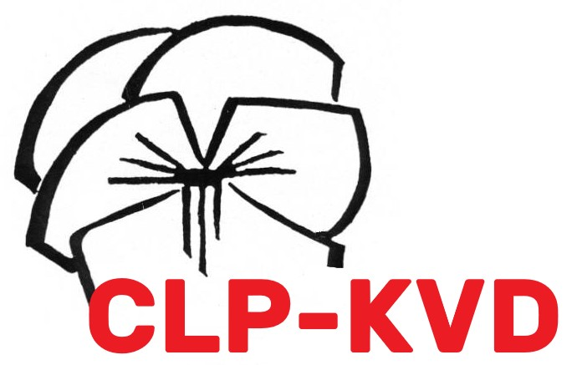
KRING VOOR HET VRIJE DENKEN - CERCLE DE LIBRE PENSÉE
Lid van de Internationale Vereniging voor Vrije Denken
clp.kvd@gmail.com
https://www.clp-kvd.org

- Persbericht -
Misdaad na misdaad,
Zal de straffeloosheid van de rooms-katholieke kerk blijven voortduren?
Na de schokkende onthullingen over seksuele misdaden gepleegd door priesters, bisschoppen en leken, zijn nu ook nonnen aan de beurt om in het vizier te komen in de Vlaamse documentaireserie "De nonnen", uitgezonden op VTM. De getuigenissen beschrijven een systeem van terreur, fysiek en psychologisch misbruik, ontvoeringen van kinderen, anonieme bevallingen, gedwongen adopties en zelfmoorden van jonge bewoners van weeshuizen, opvangtehuizen en instellingen die door religieuze congregaties worden beheerd. Deze onthullingen voegen zich bij een lange lijst van misdaden die binnen de katholieke kerk zijn gepleegd, in bijna volledige straffeloosheid en met de passieve, zelfs actieve medeplichtigheid van de staten.
Een geïnstitutionaliseerd terreurregime
De eerste afleveringen van "De nonnen" onthullen de gruwelen die kinderen en jonge meisjes hebben meegemaakt onder de verantwoordelijkheid van de Zusters van Sint-Vincentius in een voormalig klooster in Zelem (Halen), tot in de jaren 1970. Fysiek en psychologisch geweld, straffen die neerkomen op marteling, verdachte verdwijningen: deze praktijken zijn geen geïsoleerde gevallen, maar weerspiegelen een systeem van georganiseerde overheersing en wreedheid. De Vlaamse minister van Justitie, Zuhal Demir, wijst er terecht op dat de kerk herhaaldelijk heeft aangetoond dat zij "geen betrouwbare partner" is. Ze eist dat de begeleiding van de slachtoffers wordt toevertrouwd aan onafhankelijke deskundigen en dat er duidelijkheid komt over deze praktijken, met name over het mogelijke bestaan van "anonieme graven", zoals die welke in Ierland zijn ontdekt, waar honderden baby's die in katholieke instellingen zijn gestorven, in massagraven zijn begraven.
Straffeloosheid, medeplichtig aan misdaden
De katholieke kerk heeft geen monopolie op misbruik, maar de omvang ervan in landen waar zij dominant is, is onvergelijkbaar. Overal waar onderzoek is gedaan, zijn duizenden, tienduizenden slachtoffers geïdentificeerd en zijn netwerken van seksuele misdrijven, roof, diefstal en verkoop van kinderen aan het licht gekomen. Ondanks de omvang van de feiten blijft de kerkelijke instelling in veel landen, waaronder België, feitelijk en zelfs juridisch straffeloos. Concordaten en stilzwijgende overeenkomsten met staten beschermen de verantwoordelijken, terwijl de slachtoffers geen gerechtigheid en schadevergoeding krijgen die in verhouding staat tot hun leed.
De medeplichtigheid van de staat in kwestie
In een gezamenlijke verklaring met het BELP in 2022 (hier) stelden we dat "de massale en weerzinwekkende feiten en de criminele omerta van de katholieke hiërarchie juridische, politieke en institutionele problemen opleveren". De opeenvolgende onthullingen roepen een fundamentele vraag op: waarom hebben opeenvolgende regeringen, openbare ministeries en gerechtelijke instellingen decennialang de ogen gesloten? Waarom wordt de katholieke kerk nog steeds behandeld als een instelling die boven de wet staat, terwijl haar misdaden gedocumenteerd, massaal en systematisch zijn? De medeplichtigheid van de Belgische staat, op alle niveaus, wordt vandaag de dag met de vinger gewezen. De gelovigen zelf komen in openlijke opstand, eisen strafrechtelijke veroordelingen en schadevergoedingen die in verhouding staan tot het geleden leed, en verlaten massaal de kerk.
Het is tijd om in actie te komen Gezien de criminele omerta van de katholieke hiërarchie en de criminele passiviteit van de staat eisen wij:
- De scheiding van kerk en staat en dus het einde van de financiering van religieuze instellingen en hun werken (scholen, ziekenhuizen, weeshuizen, kraamklinieken, enz.) en niet de opname van secularisme in de grondwet, zodat er (daar) niets verandert.
- Het einde van de straffeloosheid: dat alle verantwoordelijken, of het nu geestelijken, religieuzen of leken zijn, zonder privileges of bescherming voor de civiele rechter worden gebracht.
- De waarheid en genoegdoening: dat er onafhankelijke onderzoeken worden uitgevoerd, dat de archieven van de kerk worden opengesteld en dat de slachtoffers een volledige schadevergoeding krijgen, gefinancierd door de schuldige instelling en niet door de belastingbetaler.
- Het einde van privileges: dat de staat de katholieke kerk niet langer als een onaantastbare entiteit behandelt en zijn rol als garant van gerechtigheid voor iedereen ten volle opneemt. Is de islamitische eredienst niet onder toezicht geplaatst omdat zij geen gelijkheid tussen mannen en vrouwen in haar uitvoerende macht garandeerde?

We zullen deze misdaden niet in de vergetelheid laten raken. De slachtoffers verdienen gerechtigheid. De bevolking verdient de waarheid. De katholieke kerk en haar dienaren moeten zich voor hun misdaden verantwoorden voor de civiele rechtbanken, net als elke andere criminele organisatie.
De katholieke kerk heeft de middelen om te betalen,
zij moet betalen.
De CLP/KVD en de BECLP roepen de burgers op om het internationale congres van de Association Internationale de la Libre Pensée (AILP) te steunen en eraan deel te nemen. Dit congres vindt plaats in Grenoble en Lyon op 10 en 11 oktober 2025 en stelt deze kwestie centraal.

In Brussel/Parijs op 1 september 2025

Informatie en inschrijvingen voor het congres van de AILP op:
https://internationalfreethought.org/ixe-congres-ailp-programme/
en in België bij de CLP/KVD:
clp.kvd@gmail.com - https://www.clp-kvd.org/

Over het BECLP: c/o Libre Pensée 10, rue des Fossés-Saint-Jacques – 75005 PARIJS
beclp@laposte.net

